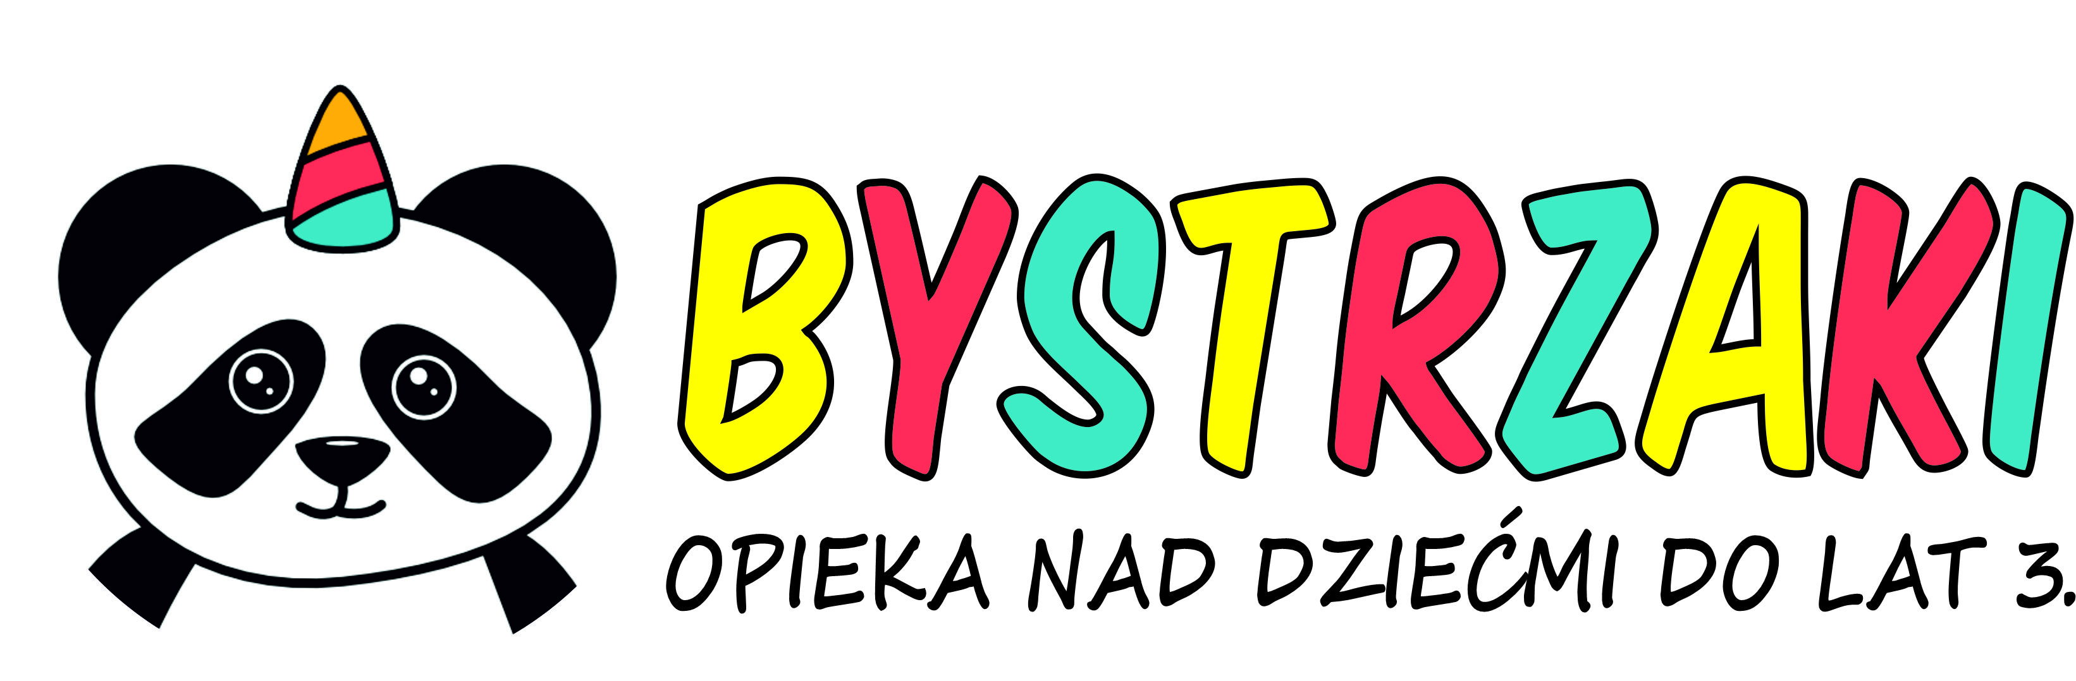

KARTA INFORMACYJNA O DZIECKU ubiegającego się o przyjęcie do opieki dziennej nad dziećmi do lat 3 „Bystrzaki” w Szczecinie ul. Axentowicza 9

1. Dane dziecka
Imię i nazwisko
Data urodzenia
PESEL
Imiona i nazwiska rodziców
Adres
Planowany początek uczęszczania

2. Dane osób uprawnionych do odbioru dziecka (poza rodzicami)
Imię i nazwisko | Stopień pokrewieństwa | Numer dowodu os. | Numer telefonu

3. Ważne informacje
ŻYWIENIE
1. Alergie …………………………………………………………………………………..…………
2. Spożywanie mleka krowiego TAK/NIE,
Karmienie piersią TAK/NIE
Mieszanki mleczne TAK/NIE godziny………………
3. Spożywanie pokarmów:
□ Tylko papki/rozdrobnione pokarmy
□ Pokarmy stałe
4. Uwagi rodziców dot. żywienia dziecka
…………………………………………………………………………………………………………
5. Samodzielność przy spożywaniu posiłków
□ Tak
□ Nie
□ Jest chętne do samodzielnego jedzenia/próbuje
ZDROWIE
1. Choroby przewlekłe...………………………………………………………………………………
2. Wady wrodzone/ aparaty słuchowe/ okulary……………………………………………………….
3. Leki przyjmowane na stałe ……………………………………………...…………………………
4. Przebyte choroby zakaźne ……………….…………………………………………………………
5. Podatność na przeziębienia/ anginy/ zapalenia uszu itp. …………...………………………………
INNE
1. Smoczek
□ Tak
□ Nie
□ W określonych sytuacjach, np. zdenerwowanie, drzemka, inne……………………
2. Potrzeby fizjologiczne
□ Nie sygnalizuje potrzeb fizjologicznych
□ Sygnalizuje już chęć potrzeb fizjologicznych
□ Nie potrafi korzystać z nocnika
□ Potrafi samodzielnie korzystać z nocnika
□ Potrafi korzystać z toalety
3. Sen
□ Potrzebuje drzemki w ciągu dnia ( proszę określić orientacyjnie ilość drzemek i pory dnia) ………………………………………………………………………………..…
□ Nie zawsze śpi ale regularnie kładzie się i odpoczywa w łóżeczku
□ Usypia samodzielnie
□ Usypia z ulubioną zabawką, pieluszką, itp.
□ Szczególne rytuały związane z usypianiem…………………………………….
4. Usposobienie (proszę postarać się o określenie osobowości dziecka, co ułatwi dobór zabaw i formę opieki nad nim podczas pobytu w żłobku)
□ Często reaguje płaczem na nowe sytuacje
□ Nowe sytuacje przyjmuje z uśmiechem
□ Jest raczej drażliwe
□ Jest raczej spokojne
□ Jest wycofane i ostrożne
□ Jest żywiołowe i emocjonalne
□ Jest typem „samotnika”
□ Jest chętne i otwarte na kontakty z innymi
5. Uspokajanie
□ Ma ulubioną zabawkę, pieluszkę, piosenkę, rytuały, które pomagają w uspokajanie się dziecka …………………………………………………………………………………..
□ Szczególne sytuacje, na które standardowo dziecko reaguje nerwowo, np. dźwięki itp. ……………………………………………………………………………………………
6. Czy dziecko uczęszczało już do żłobka/opiekunki?……………..
7. Czy dziecko ma rodzeństwo? TAK/NIE, w jakim wieku? …………….
8. Inne informacje o dziecku, które uważają Państwo za istotne podczas opieki nad dzieckiem …………………………………………………………………………………………………………………………………………………………………………………………………………………
9. Co jest dla Pani /Pana najważniejsze jeśli chodzi o opiekę nad dzieckiem w żłobku?
………………………………………………………………………………………………………..
10. Oświadczenia i deklaracje
➢ Oświadczam, że przedłożone przeze mnie informacje są zgodne ze stanem faktycznym
➢ Zobowiązuję się do informowania personelu żłobka o zmianach w danych zawartych w karcie
➢ Zobowiązuje się do zapoznania się z dokumentacją żłobka i przestrzeganie jej postanowień
➢ Zobowiązuję się do przyprowadzania i odbioru dziecka osobiście lub przez osoby dorosłe do tego upoważnione w godzinach ustalonych ze żłobkiem
➢ Wyrażam zgodę na przetwarzanie moich danych osobowych na potrzeby rekrutacji dziecka i realizacji zadań związanych z funkcjonowaniem żłobka , w rozumieniu ustawy z dnia 29 sierpnia 1997r o ochronie danych osobowych

Miejscowość, data ………..…………….
Podpis rodzica/ opiekuna prawnego.. ..………………………
Podpis rodzica/ opiekuna prawnego… ……………………….

